

**MANUAL USUARIO**

**PROYECTO**

**PR101**

DAW-IT00168-00-Proyecto PR101 - Fase 1

Autor: Andrés Cortés Escobedo

**INDICE**

**INTRODUCCIÓN** 1

**¿CÓMO FUNCIONA?** 1

**PARTE PRIVADA** 3

**REGISTRAR EMPLEADO** 4

**EMPLEADOS QUE NO HAN FALTADO** 7

**AÑADIR FALTA** 7

**QUITAR FALTA** 8

**EDITAR USUARIO** 9

**REACTIVAR/ELIMINAR EMPLEADO** 12

**VER FALTAS** 13

**REFERENCIAS** 17

# **INTRODUCCIÓN**

Funciones del proyecto

* Parte púbica:
* Vista de los empleados identificados por su alias, podrá ver su imagen, alias, puntos disponibilidad y equipo.
* Parte privada:
* Usuario y contraseña para acceder.
* Barra de buscador para buscar al empleado por su alias.
* Alumnos que no han faltado se podrán seleccionar y sumarles los puntos
* Para cada empleado podrá añadir falta, quitar falta o editar usuario.
* Registrar nuevo empleado.
* Reactivar o eliminar empleado.
* Ver faltas de los usuarios.
* Falta de un solo usuario, Falta de una fecha específica de un usuario.
* Obtener un informe de una falta específica de todos los usuarios.

Usuario y clave para localhost --> usuario : andres || contraseña : andres123

Htacces cambiar ruta para que funcione el .htpasswd

# **¿CÓMO FUNCIONA?**

Nos vamos al siguiente enlace web (<http://proyectos-andres.tech/pr101>).

Veremos lo siguiente :

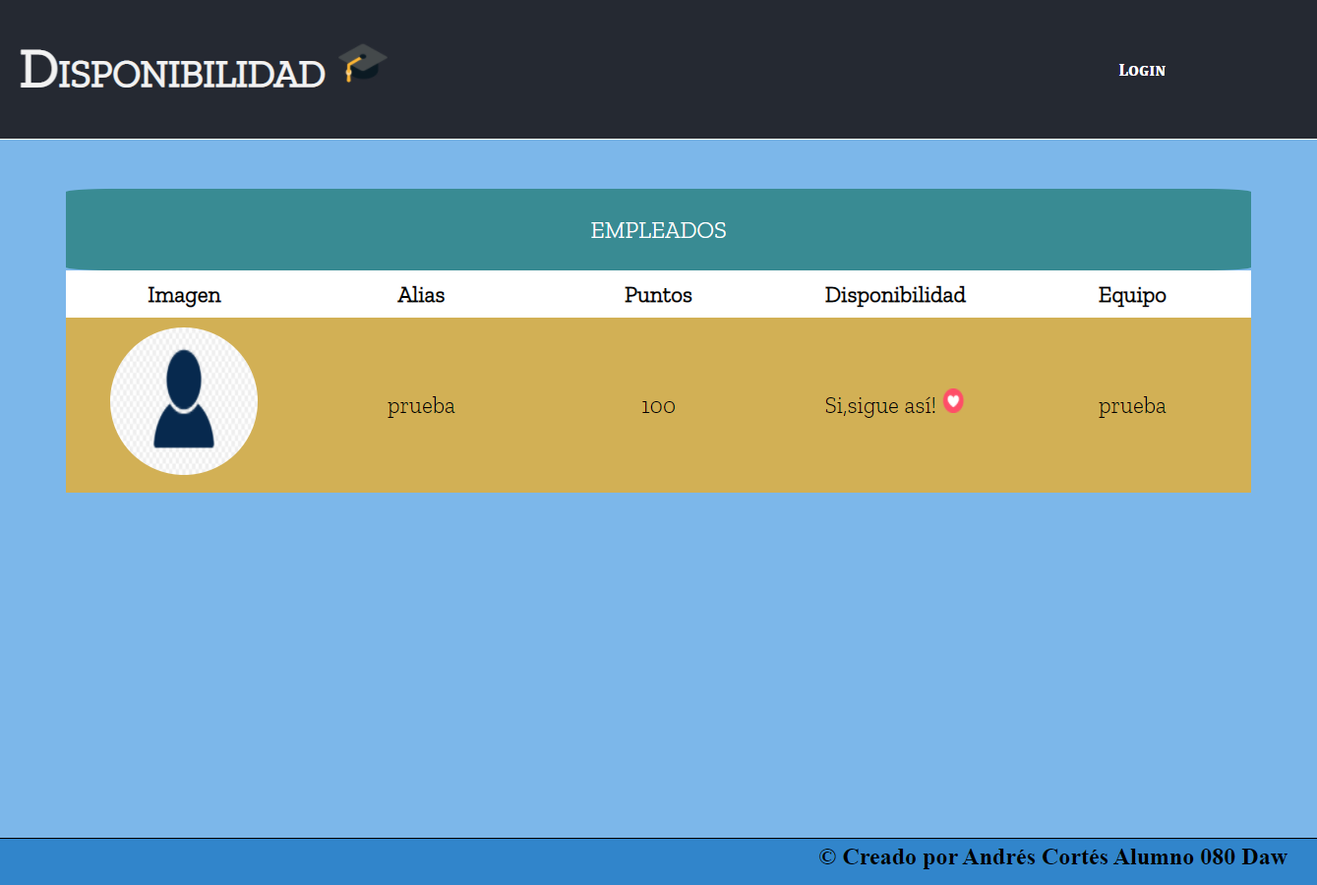

Si somos administradores de esta aplicación tendremos un usuario con contraseña, accederemos a la barra del menú donde pone ‘LOGIN’.

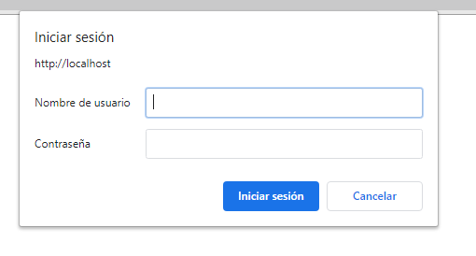

Nos pedirá usuario y contraseña, le damos a iniciar sesión.

# **PARTE PRIVADA**

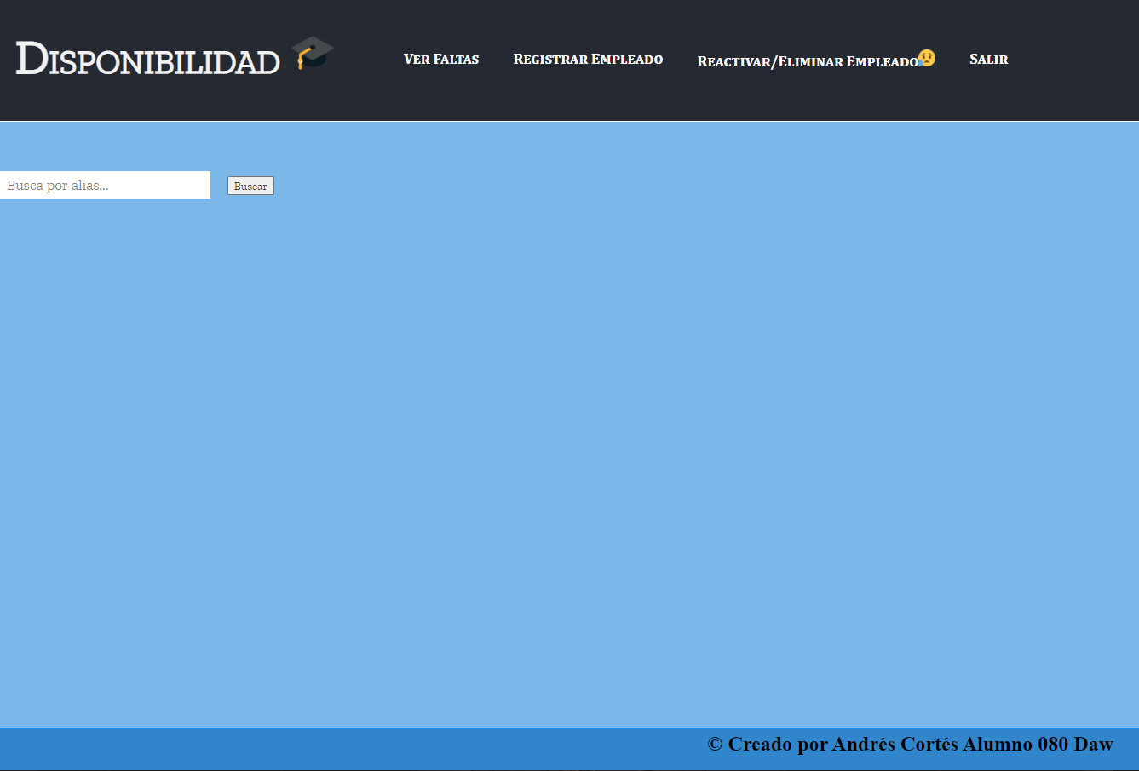

Nos aparecerán nuevas opciones en la parte del menú y una barra de búsqueda.

Si solo le damos al botón de buscar, nos aparecerán todos los empleados si escribimos algo solo los alias que contengan esos caractéres.

Para poner esta parte en práctica nos vamos a ‘REGISTRAR EMPLEADO’.

# **REGISTRAR EMPLEADO**

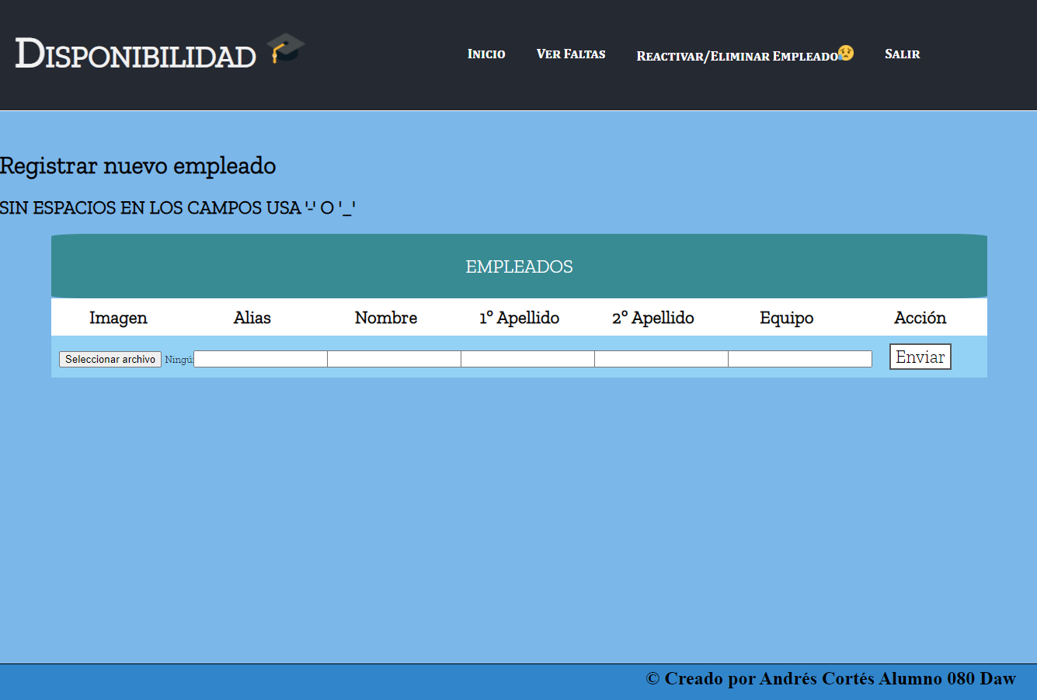

Rellenamos los campos y le damos a enviar nos redireccionará a la página de inicio de la parte privada.

**Demostración**



Tras registrar al empleado podemos comprobar que haciendo clic en buscar solamente podemos ver que aparecen todos los empleados pero y si buscamos por ‘pr’ nos saldrá los empleados que lo contengan en el alias.

Funcionamiento de la disponibilidad y el equipo depende de los puntos, la disponibilidad si tiene 100 puntos o mas le mostrará un mensaje, si tiene 50 o más le mostrará otro mensaje y si tiene menos de 50 puntos le mostrará otro mensaje y no pertenecerá a ningún equipo.

**Demostración**

# **EMPLEADOS QUE NO HAN FALTADO**

Nos dirigimos a la parte de inicio de la aplicación web de la zona privada y veremos que hay un botón ‘Enviar presentes ’, en los campos de cada empleado podemos ver que hay un campo de presentes podemos seleccionar a los usuarios que no han faltado ese día y sumarle los puntos correspondientes de ese día.



# **AÑADIR FALTA**

Podemos seleccionar solamente a un usuario, seleccionamos al que queremos añadir falta, hacemos clic en él.

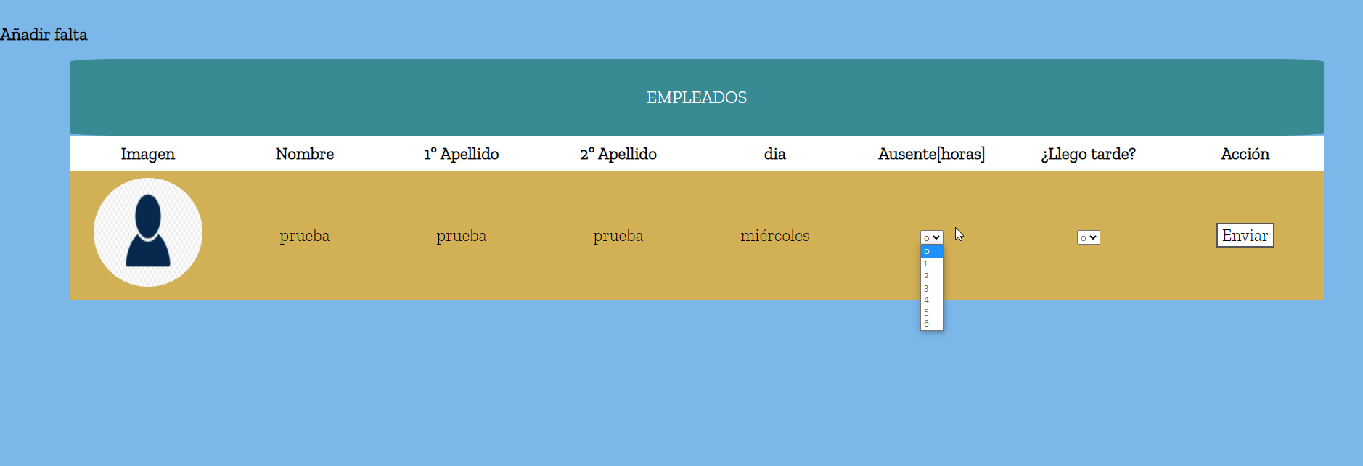

En este caso como es miércoles pondrá que hay 6 horas y en llego tarde igual ya que puede llegar tarde en varias horas, si fuese lunes sería 5 horas, viernes 4 horas y fines de semana 0 horas ya que es un día ‘no-laborable’.

**Demostración**



Vemos como se le han quitado puntos al empleado.

Dos horas ausentada por lo que sería 2*10 = 20 y ahoras ausentadas 2 lo multiplicamos por 5 , 2*5=10, lo sumamos y son 30 puntos que quitar, pero como son 6 horas sería 6 -2 horas ausentadas son 4 horas optimas y lo multiplicamos por 1 que seria 4 entonces 30-4 = 26 puntos que restar a los puntos del empleado, 100-26= 74 puntos se quedaría.

# **QUITAR FALTA**

En esta parte podemos quitar las faltas ya que es como si estuviesen justificadas, desde el inicio de la parte privada donde le dimos a añadir falta, ahora seleccionamos quitar falta.

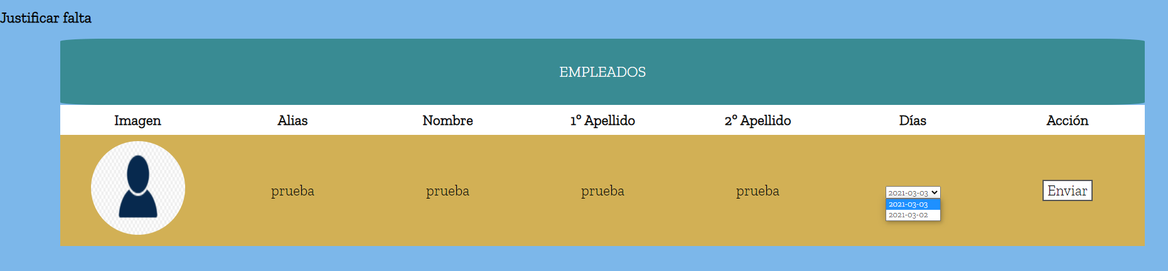

Vemos que aparecen todas las fechas que tiene seleccionamos la que queremos que se justifiquen.

**Demostración**



Como hemos visto tenía solamente una falta y vemos que al quitarla no se ha vuelto a quedar el usuario con 100 puntos sino con 107, es por que le quita los puntos que se le habían quitado pero tuvo optimas esas horas que ha estado no pueden ser eliminadas por lo que se quedaría en 107.

# **EDITAR USUARIO**

Ahora le damos en editar usuario desde la página de inicio, donde anteriormente le dimos a añadir falta o quitar falta.

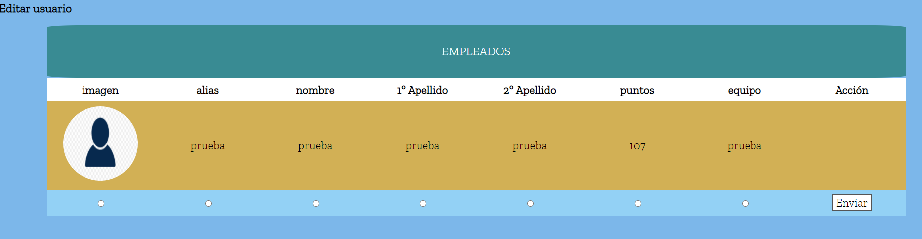

Vemos los ciruclos que hay abajo pues tenemos que hacer clic en él, el que queremos editar y le damos a enviar por ejemplo si le damos a alias.

Y si ponemos un alias que este ya en los otros empleados e incluso el que ya tenía el empleado nos dará error y no lo podremos poner.

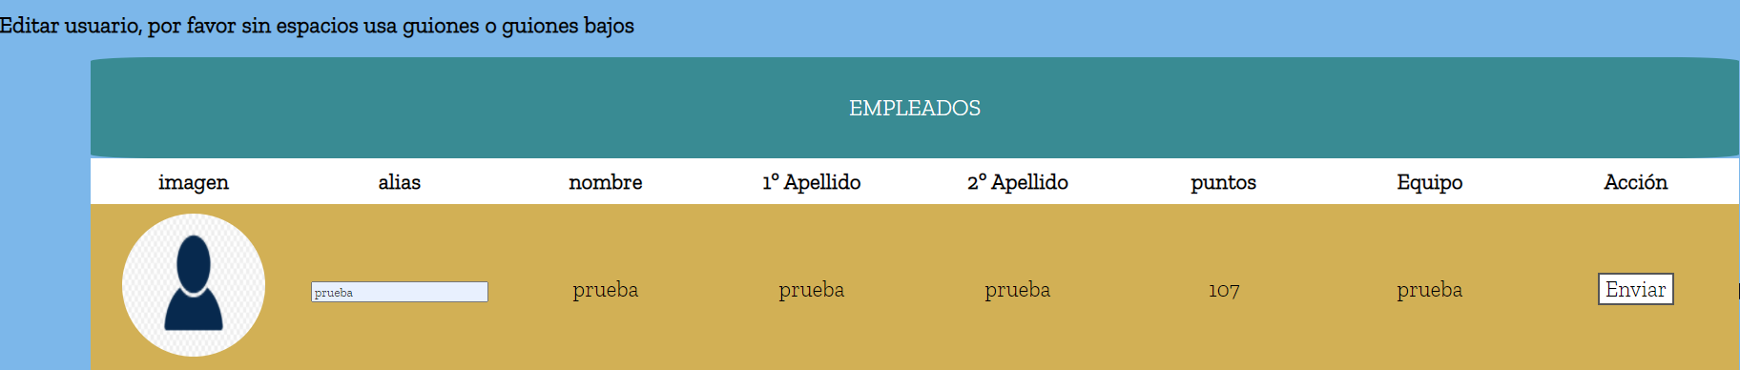

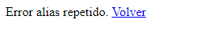

Nos saldrá este error.

**Demostración**



# **REACTIVAR/ELIMINAR EMPLEADO**

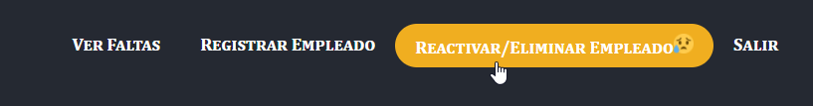Nos tenemos que ir al menú ‘REACTIVAR/ELIMINAR EMPLEADO ☹’

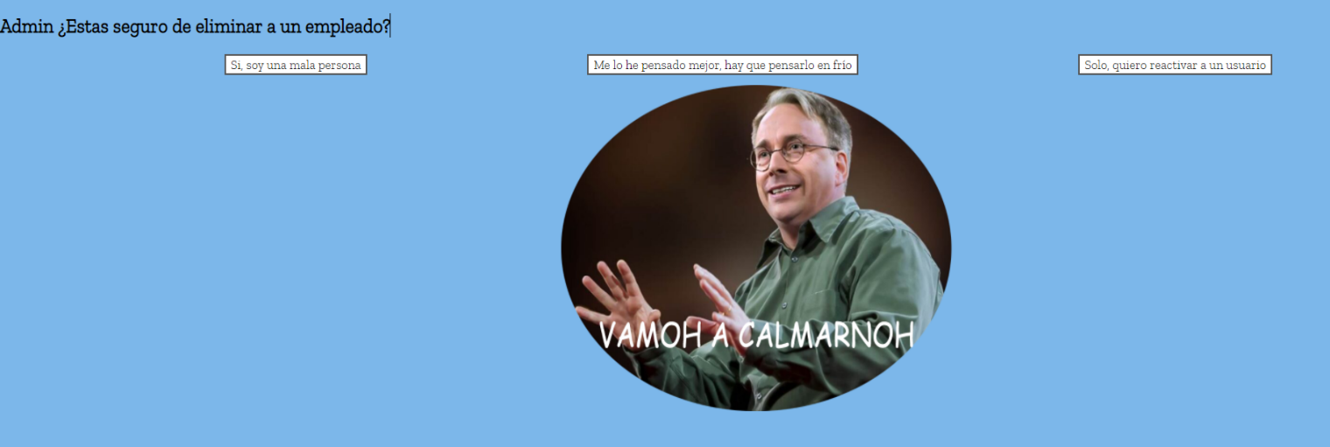

Tenemos tres opciones ‘Si, soy una mala persona y Solo quiero reactivar a un usuario’ en estas dos nos llevará a los empleados y podemos seleccionar los empleados que queremos eliminar o reactivar, también si se eliminan los empleados las faltas aparecerán como eliminadas si se reactiva se reactivarán todas.

La otra opción que hay es ‘Me lo he pensado mejor, hay que pensarlo en frío’ nos llevará a youtube a que nos distraigamos con un video de risa.

Si le damos a unas de las opciones anteriores nos volvera a parecer la barra de búsqueda que funciona igual que en el anterior.

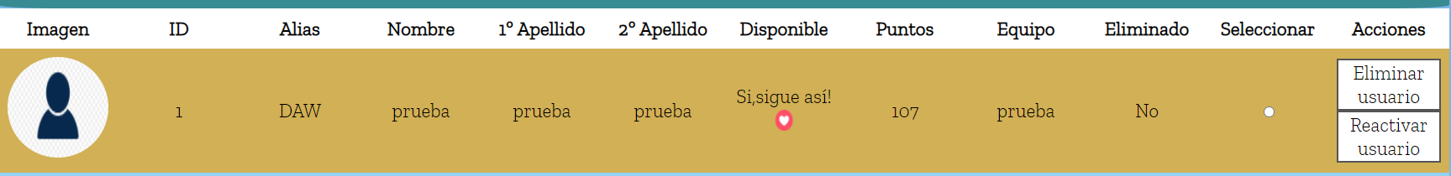

Tendremos nuevos datos para mostrar la id del usuario y si esta eliminado o no.

**Demostración**



Para reactivar usuario, hacemos lo mismo pero le damos al botón de reactivar usuario.

# **VER FALTAS**

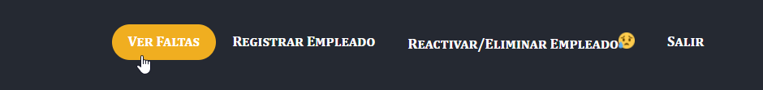

Nos vamos al menú y le damos a ‘ver faltas’.

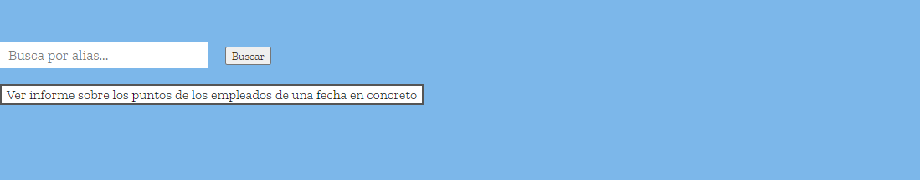

Nos saldrá otra barra de búsqueda que funciona como las demás, pero en este caso tenemos un botón para ver los informes de una fecha en concreto de todos los usuarios o podemos buscar mediante el alias o simplemente al botón de buscar y que veamos todos los empleados, si pulsamos el botón de buscar nos aparecerán los usuarios podemos seleccionar ver falta de una fecha o ver todas las faltas de ese empleado.

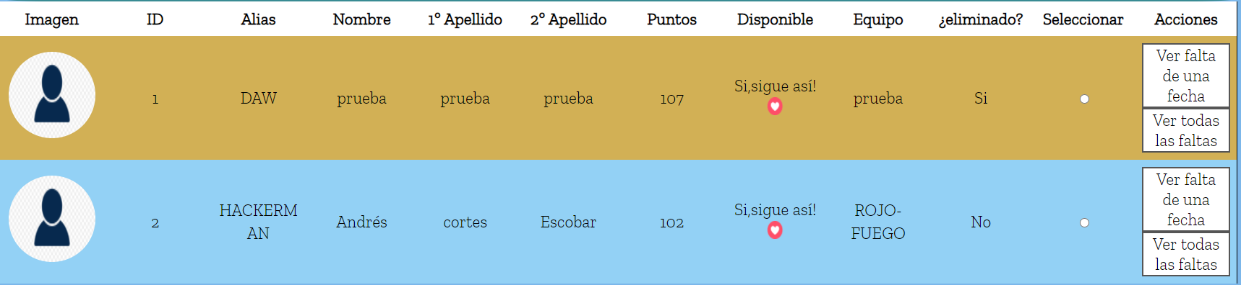

Si seleccionamos ‘ver falta de una fecha’ de un empleado.



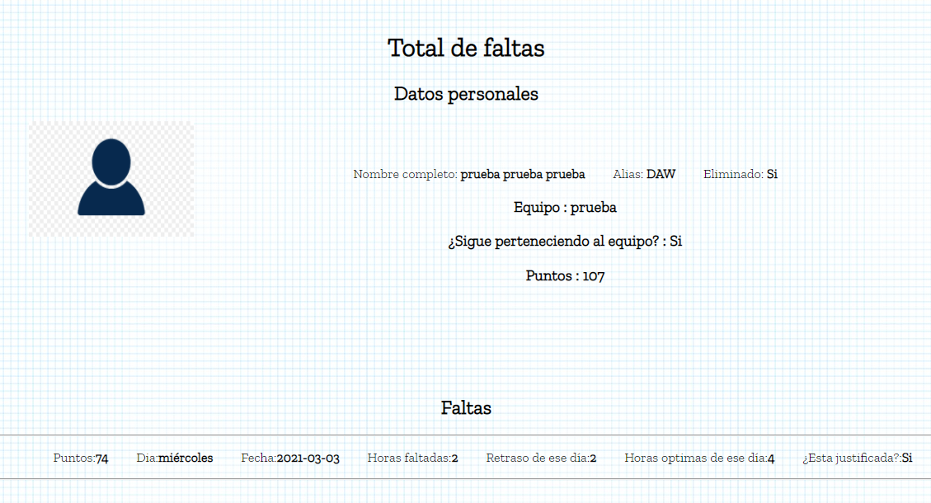Seleccionamos la fecha y le damos a enviar.

Podemos ver la imagen a la izquierda, los datos personales nombre completo con sus apellidos, su alias, si esta eliminado, al equipo que pertenece, si sigue perteneciendo al equipo, puntos actuales y sus faltas , con los puntos que se quedaría actualmente, la fecha, el dia, horas faltadas, retraso de ese dia, horas optimas de ese dia y si esta justificada.



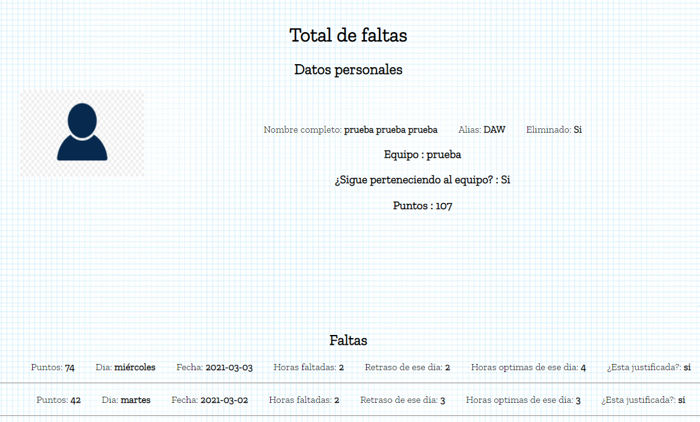Si seleccionamos ver todas las faltas.

Vemos todas las faltas que tiene.

**Demostración del informe**



# **REFERENCIAS**

* Alumno Andrés Cortés de 080 formación